- projekt -
UCHWAŁA Nr
Rady Miejskiej w Ogrodzieńcu
z dnia ……………… 2019r.

w sprawie: zbycia nieruchomości gruntowej niezabudowanej stanowiącej własność Gminy Ogrodzieniec składającej się z działek oznaczonych geodezyjnie nr ew. 2851/3, 2851/2, 2850, karta mapy 13 położonej w obrębie Ogrodzieniec przy ul. Kościuszki
Na podstawie: art. 18 ust. 2 pkt 9 lit. a ustawy z dnia 8 marca 1990r. o samorządzie gminnym (t.j. Dz. U. z 2019 r. poz. 506), art. 13 ust. 1 i art. 37 ust. 1 ustawy z dnia 21 sierpnia 1997 r. o gospodarce nieruchomościami (t.j. Dz. U. z 2018 r. poz. 2204; zm.: Dz. U. z 2017 r. poz. 1509, z 2018 r. poz. 2348 oraz z 2019 r. poz. 270, poz. 492 i poz. 801.).

Rada Miejska w Ogrodzieńcu
uchwala co następuje:

§ 1
Wyrazić zgodę na zbycie nieruchomości gruntowej niezabudowanej położonej w Ogrodzieńcu przy ul. Kościuszki, składającej się z działek oznaczonych geodezyjnie nr ew.: 2851/3, 2851/2, 2850, karta mapy 13, obręb Ogrodzieniec o łącznej powierzchni 0,1483 ha. Nieruchomość ta stanowi własność Gminy Ogrodzieniec i jest dla niej urządzona księga wieczysta nr CZ1Z/00035237/6 prowadzona przez Sąd Rejonowy w Zawierciu.

§ 2
Wykonanie uchwały powierza się Burmistrzowi Miasta i Gminy Ogrodzieniec.

§ 3
Uchwała wchodzi w życie wraz z dniem podjęcia.

Karta uzgodnień do projektu uchwały w sprawie: zbycia nieruchomości gruntowej niezabudowanej stanowiącej własność Gminy Ogrodzieniec składającej się z działek oznaczonych geodezyjnie nr ew. 2851/3, 2851/2, 2850, karta mapy 13 położonej w obrębie Ogrodzieniec przy ul. Kościuszki
Funkcja | Podpis
Burmistrz
Skarbnik
Sekretarz
Radca Prawny
Kierownik komórki merytorycznej
Pracownik merytoryczny

Uzasadnienie merytoryczne: W wyniku realizacji uchwały gmina uzyska dochód w postaci ceny sprzedaży. Dochodem gminy będzie też podatek od nieruchomości. Przetargowa forma zbycia pozwoli na uzyskanie jak najwyższej ceny.

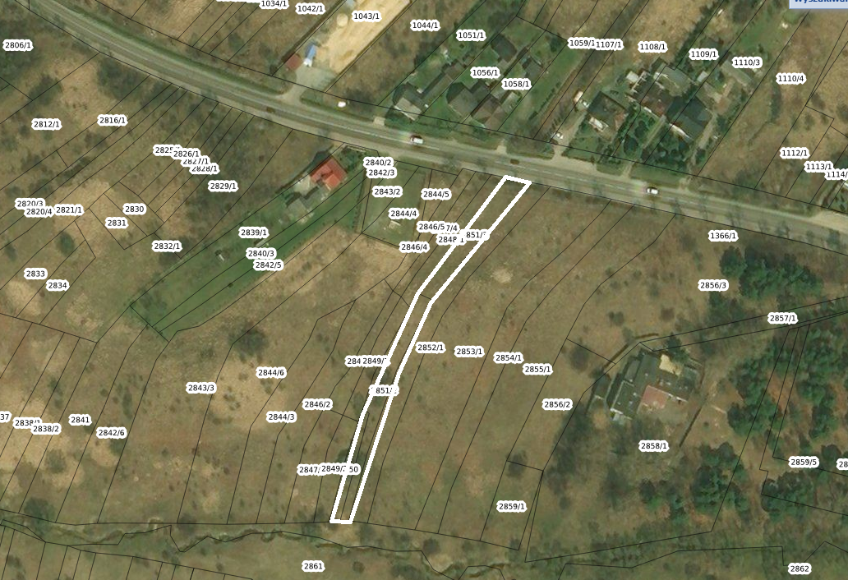
Sporządził: Adam Naziomek

